Barramento Serial Universal (USB)

Nomes: Geraldo Pohlmann e Leonardo Hermes – Turma 590 – Programação de Periféricos

Objetivos de desenvolvimento do USB

O USB (Universal Serial Bus) foi criado para ser um padrão industrial de extensão para a arquitetura atual dos PCs, focado principalmente na integração entre computadores e a telefonia (CTI – Computer and Telephony Integration), consumidores e aplicações visando o aumento da produtividade.

Capacidades:

- Facilidade na adição de periféricos ao PC
- Baixo custo, suportando velocidades de até 12Mbps
- Suporte completo para dados de voz, áudio e vídeo em tempo real
- Flexibilidade de protocolo para transferências assíncronas e isossíncronas de mensagens
- Suporte a diversas configurações de PC
- Previsão de um padrão de interface capaz de se espalhar rapidamente entre novos produtos
- Possibilitar a criação de novas classes de dispositivos capazes de aumentar a capacidade dos computadores pessoais.
- Amplo alcance de aplicações
  - Sensível a dispositivos cuja largura de banda de transmissão vai de poucos kbps até alguns Mbps
  - Transferências isossíncronas e assíncronas com o mesmo conjunto de fios
  - Conexões múltiplas (até 127 periféricos/porta)
  - Transferência de dados múltiplos entre o host (hospedeiro, geralmente um PC) e os dispositivos conectados
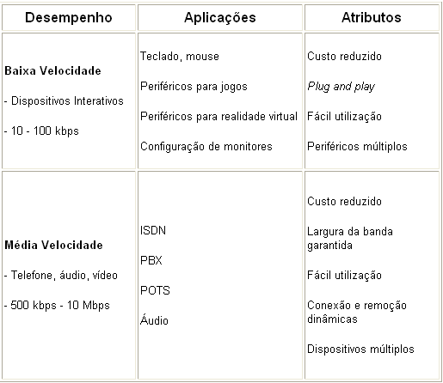

Descrição de um sistema USB
- A interconexão é o modo com o qual os dispositivos USB são conectados e se comunicam com o host.
- Isto inclui:
  - Topologia do Barramento
    - Modelo de conexão entre dispositivos USB e o host
  - Relação Inter-camadas:
    - Em termos de uma pilha de camadas, são as tarefas USB desempenhadas por cada camada do sistema.
  - Modelos de Fluxo de dados:
    - É o modo como os dados se movimentam do sistema para a porta USB.
  - USB Schedule

O padrão USB fornece interconexões compartilhadas. O acesso à interconexão é listado com o objetivo de suportar transferências isossíncronas de dados e eliminar elevações arbitrárias.
O barramento USB conecta dispositivos e hosts que suportam este padrão. A interconexão física do USB usa a topologia tiered-star (estrela disposta em camadas/níveis). Um hub é o centro de cada estrela. Cada segmento de cabo é uma conexão pontual entre o host e um hub ou periférico, ou entre um hub e outro hub ou um periférico.

Existe apenas um host num sistema USB. A interface USB para o sistema do computador hospedeiro refere-se ao controlador do mesmo. O controlador do host pode ser implementado em combinação de hardware e software.

Interface física

As transferências de sinal e eletricidade são feitas através de um cabo com quatro fios, como ilustrado abaixo:

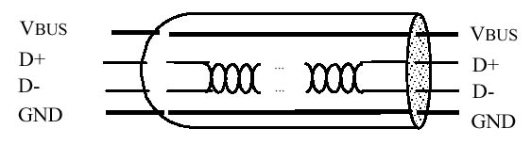

- A transmissão de sinais ocorre em dois fios, ponto a ponto, em cada segmento.
- Existem 2 taxas de transferência:
  - A velocidade máxima de transmissão de bits de sinais é 12 Mbps.
  - É definida em 1,5 Mbps a capacidade máxima para dispositivos de baixa velocidade.
- O clock é transmitido, codificado, junto com os dados diferenciais (D+ e D-). O esquema NRZI (Non-Return to Zero and Invert) é usado para codificar o clock. Neste método de codificação de dados seriais, 0’s e 1’s são representados pelo oposto em voltagens, alta e baixa, alternadas onde não há retorno para a voltagem 0 (de referência) entre bits codificados. Elimina-se então a necessidade de pulsos de clock.
- O cabo possui os fios VBUS e GND em cada segmento para distribuir energia aos dispositivos. VBUS é nominalmente +5V na fonte. O USB permite a utilização de segmentos de cabo variáveis até alguns metros, escolhendo-se um padrão adequado de condutores. Para fornecer voltagens de entrada garantidas e impedâncias apropriadas nas terminações, são usadas terminações parciais no fim de cada cabo. Estas terminações permitem a detecção de conexão e remoção de dispositivos em cada porta e a diferenciação entre dispositivos de alta e baixa velocidade.

Protocolo USB

O USB funciona sob um protocolo de transferência. Sua transferência de dados se dá através de pacotes e começa quando o controlador Host envia um pacote inicial(Token Packet) indicando a direção, o tipo de transmissão, o endereço do dispositivo USB e o referido número de endpoint. O sentido da transmissão dos dados pode ser tanto do dispositivo para o host com do host para o dispositivo. Assim, o dispositivo USB decodifica o campo de endereço, verificando se o pacote lhe é destinado.
Depois, vem o pacote de dados (Data Packet) ou o sinal de que não há pacotes a serem transmitidos, e em seguida o destinatário responde com um pacote de Handshake (Handshake Packet) avisando que o pacote foi recebido com êxito.

- PID é a sigla para Packet Identifier e possui 8 bits. Os 4 bits mais significativos identificam o formato, o tipo e o tipo de detecção de erro utilizado no pacote e os outros 4 desses bits são bits que servem para checar a integridade dos dados.
- No campo ADDR(Address), que possui 7 bits, encontramos o endereço do dispositivo USB que está trocando informações e portanto, limita o número de dispositivos USB para até 127.
- Em ENDP (Endpoint) temos 4 bits e com ele permite-se um endereçamento mais flexível das funções em que mais de um Endpoint é necessário. No caso de um dispositivo ser um Hub com outros dispositivos conectados
- O campo de dados (DATA) possui o tamanho de 0 à 8192 bits, variando de acordo com a quantidade de dados à serem transmitidos. Como estes pacotes só transportam números inteiros de bytes, falarei em quantidade de bytes e não mais de bits para o campo DATA. O tamanho máximo do pacote de dados para dispositivos de baixa velocidade é de 8 bytes, e para os de alta velocidade é de 1024 bytes.
- O pacote de aperto-de-mão (Handshake Packet) possui somente um campo, o PID de 8 bits. Este campo, nesse pacote específico, se restringe às seguintes informações: ACK, NAK, STALL basicamente. Para tráfego de alta velocidade temos ainda NYET e ERR.
  - O ACK é enviado ao emissor quando um pacote de dados sem erros chega ao receptor.
  - O NAK é enviado quando o receptor não pode aceitar pacotes de dados ou quando o emissor não pode enviar pacotes de dados.
  - O STALL ocorre quando o Endpoint está parado.

